Erasmus+ programmas projekts “Mobilās laboratorijas STEM zināšanu uzlabošanai” (2020-1-LV01-KA201-077502)

2022.
Mehatronika
Mācību līdzeklis skolēniem, 7. un 8.klasei
Autori: Liis Proos, Lauri Soosaar
Korektors: Dr.sc.ing. Juris Krizbergs

Saturs
1. Mehatronika 2
1.2. Mehatronikas pirmsākumi 3
2. Tehniskā informācija 6
2.1. Sensori 8
2.2. Kontrolleris 10
2.3. Izpildmehānisms 11
3. Turpmākās mācību un karjeras iespējas 14
3.1.Mehatroniķa profesija 14
3.2. Mācību iespējas 16
Izmantotie avoti 17
Tests 17

Mehatronika

Nosaukumu mehatronika veido trīs daļas: mehānika, elektronika un informātika. Nosaukuma trīs daļas ir meha(nika) + (elek)tron(ika) + (informat)ika.
Tas nozīmē, ka mehatronika ir zinātne, kas balstīta uz mehānikas, elektronikas un datoru sadarbību.
- Mehānika ir sistēmas mehāniskās sastāvdaļas, to salikums, pieslēgšana un apkope, kā arī manuāla darbība šo detaļu izmantošanā.
- Elektronika - shēmu konstruēšana un testēšana.
- Informātika — programmatūras instalēšana, programmas ielāde, regulēšana un informācijas vizualizācija.

Papildus informācija:
- Mehatronika angļu valodā (7 min) : https://www.youtube.com/watch?v=Ro_tFv1iH6g
- Mehatronika angļu valodā (10 min): https://www.youtube.com/watch?v=pn0d1gjL7Vs
NB! Ja vēlaties uzlikt subtitrus latviešu valodā, lūdzu, atveriet video youtube.com platformā un pie video iestatījumiem izvēlieties subtitri – automātiska tulkošana - latviešu valoda.

Mehatronika ir termins, ko aizsākuši japāņi, lai aprakstītu mašīnbūves un elektroniskās tehnikas integrāciju. Konkrēti tas attiecas uz mašīnu automatizāciju, datoru un citu elektronisko ierīču pielietojumu tādas sistēmas izstrādei, kas piedāvā jaunas funkcijas un iespējas ar augstāku precizitāti un zemāku cenu.

1.2. Mehatronikas pirmsākumi
Mehatroniku sāka izmantot Japānā sešdesmitajos gados, un šī joma patiešām ir izaugusi no robotikas. Pašā sākumā robotu rīki bija nekoordinēti, un tiem nebija nekādas sensoriskas ietekmes, bet, tā kā tika panākts progress programmēšanā, sensoru tehnoloģijā un vadībā, robotu kustības kļuva saskaņotākas.
Nosaukumu “mehatronika” 1969. gadā iezīmēja vecākais inženieris Tetsura Mori. Viņš strādāja japāņu uzņēmumā “Yaskawa Electric Corporation”, kas bija slavens ar mehānisku iekārtu konstruēšanu rūpnīcām. Tolaik Yaskawa Electric Corporation izmantoja dažas elektroniskas funkcijas, lai ražotu mehāniskas iekārtas. Mori gribēja pieņemt tehnisku terminu šai jaunajai tehnoloģijai, tāpēc viņš apvienoja divus tehniskos vārdus “mehānisks” un “elektronisks” un iezīmēja jaunu vārdu “mehatronika”.
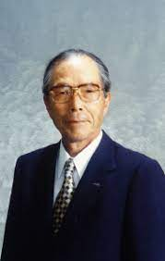
Tetsura Mori Yaskawa Electric Corporation logotips
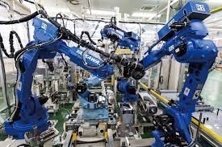
Japānas uzņēmums “Jaskawa”
Yaskawa Electric Corporation ir Japānas servo motoru, kustību kontrolleru, maiņstrāvas dzinēju, slēdžu un rūpniecības robotu ražotājs. Tās Motoman robotus izmanto, piemēram, metināšanā, pakošanā, montāžā un griešanā.

Papildus informācija:
- YASKAWA Electric Corporation angļu valodā (6 min)
- https://www.youtube.com/watch?v=GDmS51rDOsc
NB! Ja vēlaties uzlikt subtitrus latviešu valodā, lūdzu, atveriet video youtube.com platformā un pie video iestatījumiem izvēlieties subtitri – automātiska tulkošana - latviešu valoda.

Pirms 1970. gadiem vairums rūpniecības ražojumu un iekārtu, piemēram, darbgaldi, ražošanas iekārtas un sadzīves tehnika, galvenokārt balstījās uz mehāniskiem principiem ar ļoti nelielām elektriskām un elektroniskām īpašībām. Tomēr pēc septiņdesmitajiem gadiem mainījās šo produktu tehnoloģija un arvien pieauga elektrisko un elektronisko sistēmu saturs, kas integrēts ar izmainīto produktu mehāniskajām detaļām.
Ja agrāk šis termins balstījās tikai uz dažiem elektriskajiem un elektroniskajiem datoriem, tad pēc astoņdesmitajiem gadiem datortehnoloģiju izmantošana tika integrēta. Ar datortehnikas un programmatūras palīdzību daudz vieglāk kļuva vadīt un darbināt mašīnas. Tas ļāva sākt ražot jebkura izmēra ražojumus ar ļoti augstu precizitāti un salīdzinoši zemām izmaksām.
Pa to laiku mehatronikas panākumus sāka izmantot tirdzniecības automātos, automātiskajos fotoaparātos un durvju atvērējos. Līdz ar informācijas tehnoloģiju ieviešanu astoņdesmitajos gados mikroprocesori tika ieviesti mehāniskajās sistēmās, ievērojami uzlabojot veiktspēju. Deviņdesmitajos gados mehatronika iesaistīja skaitļošanas sasniegumus tādā veidā, kas padarīja šo jomu par visaptverošu un progresīvu.
Mehatronika sākotnēji apvienoja mehāniku un elektroniku, bet, gadiem ritot, datori kļuva arvien nozīmīgāki, un rezultātā datorus sāka vairāk izmantot šajā jomā. Līdzās datorsistēmām mehatronikā ir iesaistītas arī mikrosistēmas un telekomunikāciju sistēmas. Jaunās tehnoloģijas kļūst arvien pašsaprotamākas. Jaunākās mehatroniskās ierīces jau izmanto nanoelektroniku, kas spēj pati analizēt mērījumu rezultātus un darboties, balstoties uz informāciju no citām sistēmas daļām.
Mūsdienās mašīnas un aprīkojums kļūst arvien mūsdienīgāki un tehniski sarežģītāki, tāpēc tiem ir vajadzīgi strādnieki, kas apmācīti lietot šīs ierīces pēc iespējas drošāk un optimālāk.

Interesanti piemēri no Igaunijas un pasaules
Comodule, SIA (Igaunija)
Comodule ir viens no pasaules vadošajiem micromobilitātes izstrādātājiem, kurš ražo gan Lietu interneta (IoT) moduļus/risinājumus, kas ļauj pārvaldīt koplietojamas ekonomikas sistēmas, gan pasaules viszaļākos elektriskos motorollerus ar zīmolu Wind and Thunder.
Tīmekļa vietne: https://www.comodule.com/
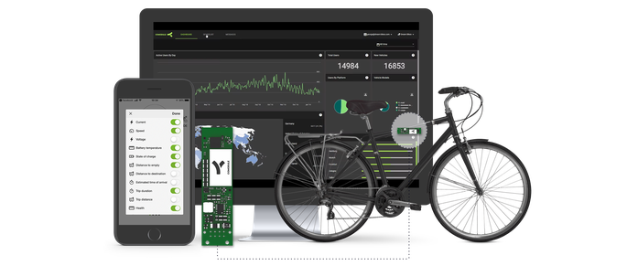
Papildus informācija:
1) Video par Comodule pie Unicorn59 angļu valodā (5 min): https://youtu.be/0DO0_eNg2mc
NB! Ja vēlaties uzlikt subtitrus latviešu valodā, lūdzu, atveriet video youtube.com platformā un pie video iestatījumiem izvēlieties subtitri – automātiska tulkošana - latviešu valoda.

Cleveron, AS (Igaunija)
“Cleveron” ir pasaules inovāciju līderis, radot robotiskas pakošanas mašīnas un jaunākos sasniegumus klikšķini un apkopo risinājumus mazumtirdzniecības un loģistikas nozarēm. “Cleveron” produkti ietver Cleveron 301 un 302 saiņošanas mašīnas, Cleveron 401, pasaulē pirmais pierādīti uzticamais paku robots un Cleveron 402, kas ir pasaulē lielākais viedais robotizētais paku termināls.
Tīmekļa vietne - https://cleveron.com/ettevottest
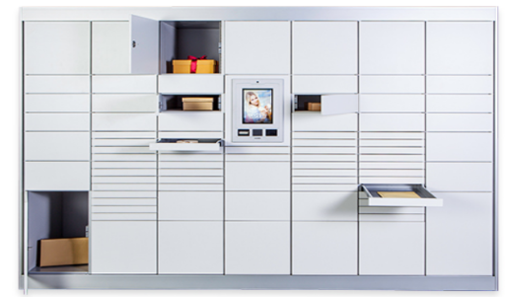
Cleveron 302 pakomāts

Papildus informācija:
1) Video par Cleveron — jūsu partneris piegādes automatizācijas jaunākajos sasniegumos (1min): https://www.youtube.com/watch?v=U4ZZzWrorVE

Threod sistēmas
Igaunijas bezpilota lidaparātu ražotājs. Tīmekļa vietne - https://threod.com/
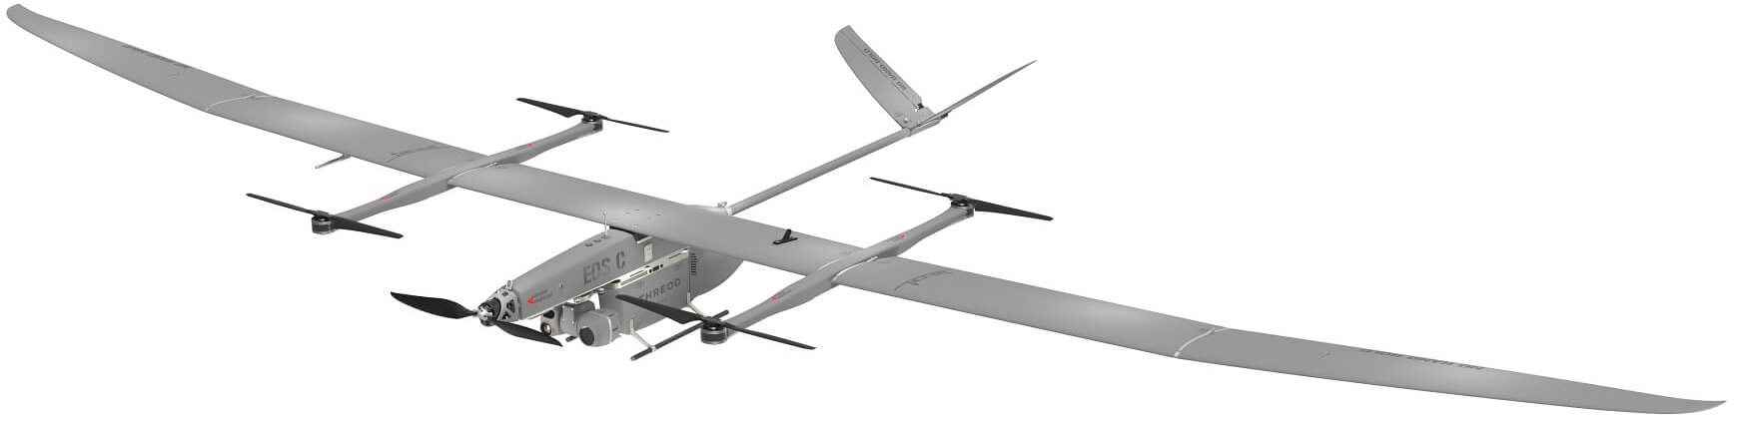
EOS C ir augstas veiktspējas elektriskais VTOL mini-UAV ar labāko savā klasē gaisa veiktspēju un daudzām unikālām funkcijām.

Papildus informācija:
- EOS C VTOL liela augstuma lidojums (2 min): https://www.youtube.com/watch?v=KaIjAp-QK1s & t = 20 s
- Threod Systems EOS VTOL (2 min): https://www.youtube.com/watch?v=898lNMhw2a0

Papildus informācija:
Video iepazīstina ar dažādu starptautisku ražošanas kompāniju darbību
- Mehatroniska ražošana, KEBA Industrial Automation Germany (4 min): https://www.youtube.com/watch?v=3WBdpbhR4AU
- Industrija 4.0: robotika un automatizācija (2 min): https://www.youtube.com/watch?v=66WYARKYz5c
- Industrija 4.0 ar Siemens ( 2 min): https://www.youtube.com/watch?v=5bVkpYtW3uo
- Amazon viedā noliktava (11 min): https://www.youtube.com/watch?app=desktop&v=IMPbKVb8y8s
- Saldējuma fabrika (10 min): https://www.youtube.com/watch?app=desktop&v=-8MPE74pq4w
- LEGO klucīšu ražošana (8 min): https://www.youtube.com/watch?v=C3oiy9eekzk
- 2021Tesla Model Y ražošanas līnija Giga Shanghai Phase II, Ķīna (2 min): https://www.youtube.com/watch?v=C_Fj1n9YViY
NB! Ja vēlaties uzlikt subtitrus latviešu valodā, lūdzu, atveriet video youtube.com platformā un pie video iestatījumiem izvēlieties subtitri – automātiska tulkošana - latviešu valoda.

2. Tehniskā informācija
Mehatronika ir mums visapkārt. Mūsdienās praktiski visās mehāniskajās ierīcēs ir elektroniskie komponenti, un tos var datorizēt un vadīt. Mehatronisko sistēmu piemēri ir daudzas dažādas ierīces un sistēmas: piemēram, gaisa satiksmes vadības un lidaparātu navigācijas sistēma, automobiļa drošības spilvenu drošības sistēma un bremžu pretbloķēšanas sistēmas, automatizētas ražošanas iekārtas (ieskaitot robotus, ciparu vadības darbgaldus), viedā virtuve un sadzīves tehnika, kā arī rotaļlietas.
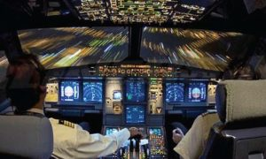 | 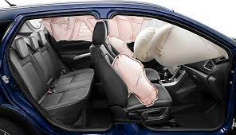
Gaisa satiksmes vadības un navigācijas sistēmas | Automobiļa drošības spilvenu drošības sistēma
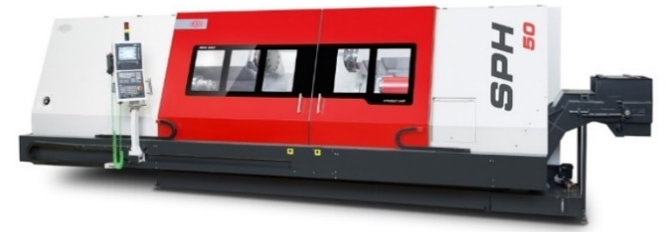 |  | 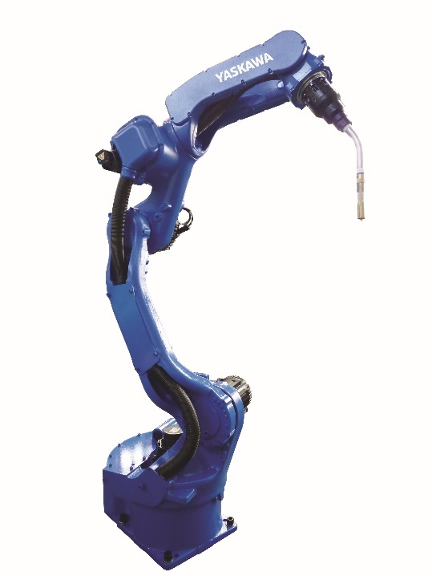
Ciparu vadības CNC virpa |  | Automātiskais metināšanas robots Jaskawa

Viedā virtuve un sadzīves tehnika
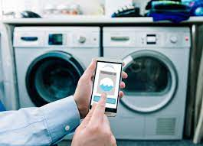 | 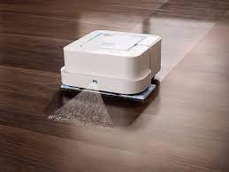
Viedā veļas mazgājamā mašīna | Grīdas mazgāšanas robots

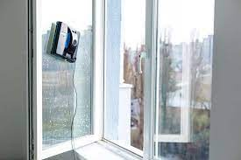 | 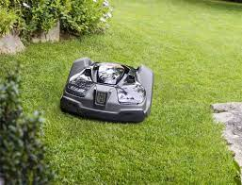
Logu tīrītājs Robot | Robot zāles pļāvējs

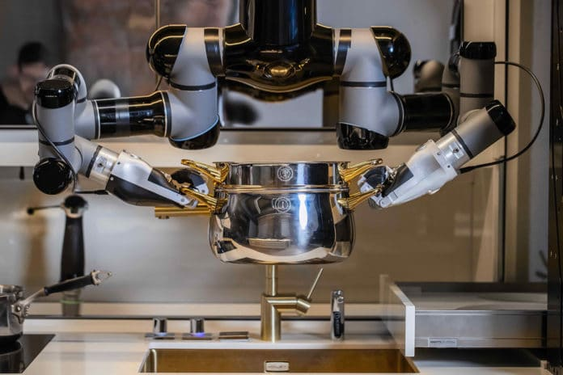
Moley virtuves robots
Moley ēdienu gatavošanas apskats https://www.youtube.com/watch?v=BOIAbVodM_c&t=25s

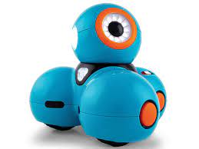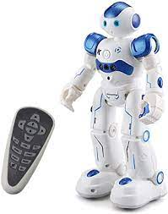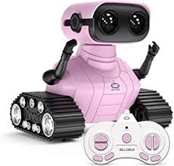
Rotaļlietas

Labi zināt!
Automatizēt - padarīt automātisku vai pašdarbīgu.
Piemēram, automatizētās mājsaimniecības ierīces var būt daļēji vai pilnībā automatizētas. Pilnībā automātiska ierīce veic uzdevumus bez papildu cilvēka iejaukšanās (piemēram, dūmu detektors), un pusautomātiskā ierīce jāiestata iepriekš, un tad mašīna spēj darboties saskaņā ar programmu (piemēram, veļas mazgājamā mašīna) bez cilvēka iejaukšanās.
Mehatronikas mērķis ir uzlabot tehnisko sistēmu spējas un radīt aprīkojumu, kas darbosies pēc jauniem principiem. Mehatronikas sistēmas ir padarījušas vieglāku produktu un procesu projektēšanu un modelēšanu, kā arī ir iespējams ātrāk konfigurēt iekārtas ražošanā un labāk pārvaldīt ražošanas procesus.
Mehatronikas sistēma ir kombinēta, pilnīga vienlaikus funkcionējošu mehānisko, elektronisko un informācijas tehnoloģiju sistēmu ierīce.
Mehatronikas sistēma sastāv galvenokārt no sensoriem, izpildmehānismiem un programmatūras, kas tos vada. Sensori iegūst dažāda veida informāciju no vides ap ierīci vai no pašas ierīces, un pārraida to uz vadības moduli, kas parasti ir kontrollers. Saskaņā ar programmu un informāciju, kas saņemta no sensoriem, kontrollers vada izpildierīces mehānismus, kas savukārt rada kustību un tādējādi ietekmē ārējo vidi.

2.1. Sensori
Sensors ir ierīce, kas konvertē lielākoties izmērāmu fizisku vai ķīmisku izmēru citā lielumā (signāls), kas ir labāk pastiprināts, izmērīts, pārsūtīts vai apstrādāts.

Papildus informācija:
1) Kas ir pats sensors? (5min) https://www.youtube.com/watch?v=XI49uFm5HRE
NB! Ja vēlaties uzlikt subtitrus latviešu valodā, lūdzu, atveriet video youtube.com platformā un pie video iestatījumiem izvēlieties subtitri – automātiska tulkošana - latviešu valoda.

Ir divi galvenie sensoru tipi:
1. Aktīvs sensors viena veida enerģiju pārvērš citā bez ārēja enerģijas avota vai stimula;
2. Pasīvais sensors nevar tieši pārvērst enerģiju, bet tas kontrolē stimulējošo enerģiju, kas nāk no cita avota.
Sensori ir sadalīti klasēs atbilstoši pielietojuma mērķim, piemēram, spiediena un spēka sensori, ātruma sensori, vibrācijas sensori, temperatūras sensori, mitruma sensori, gāzu sensori.
Video angļu valodāi: sensoru tipi https://www.youtube.com/watch?v=J_KoRp8SnoE
Dažādu sensoru piemēri un izmantošanas veidi:
- dūmu detektors ir ugunsgrēka detektors, kas reaģē uz sadegšanas dūmos esošajām sodrēju daļiņām;
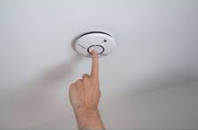
Papildus informācija:
1) Kā darbojas dūmu detektors (1 min): https://www.youtube.com/watch?v=SQDWNdO6xE4
NB! Ja vēlaties uzlikt subtitrus latviešu valodā, lūdzu, atveriet video youtube.com platformā un pie video iestatījumiem izvēlieties subtitri – automātiska tulkošana - latviešu valoda.

- temperatūras sensors digitāli mēra temperatūru (piemēram, izmantots pārtikas rūpniecībā);
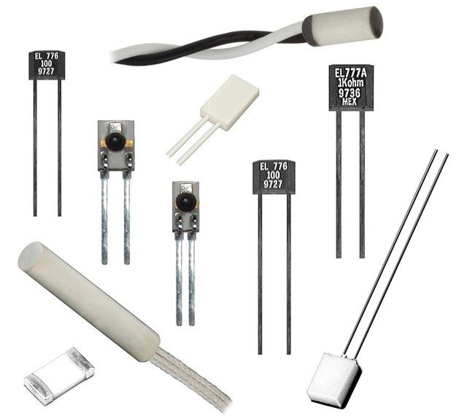

Papildus informācija:
1) Temperatūras sensoru paskaidrojums (10min): https://www.youtube.com/watch?v=w3Hfj2kMrGo
NB! Ja vēlaties uzlikt subtitrus latviešu valodā, lūdzu, atveriet video youtube.com platformā un pie video iestatījumiem izvēlieties subtitri – automātiska tulkošana - latviešu valoda.

- fotoelementu sensors mēra gaismas stiprumu (piemēram, izmanto novērošanas iekārtās);
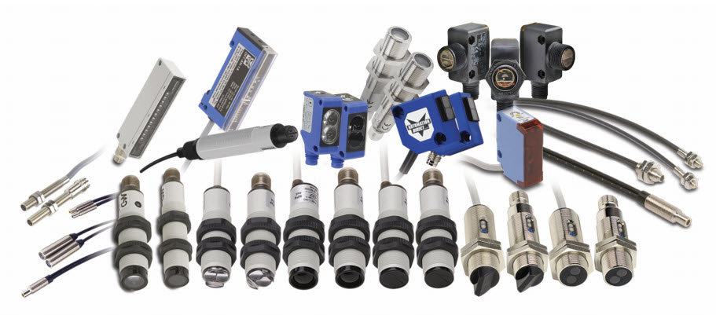
Papildus informācija:
1) Fotoelektriskā sensora paskaidrojums (7 min): https://www.youtube.com/watch?v=l1rjErRvbgw
NB! Ja vēlaties uzlikt subtitrus latviešu valodā, lūdzu, atveriet video youtube.com platformā un pie video iestatījumiem izvēlieties subtitri – automātiska tulkošana - latviešu valoda.

- infrasarkanais stars nosaka kustību caur barjeru (piemēram, izmanto novērošanas un drošības kameras)
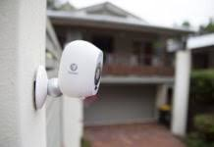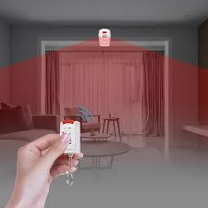

Papildus informācija:
1) Kā darbojas infrasarkano staru sensors, un kā to izmantot kopā ar Arduino (4 min): https://www.youtube.com/watch?v=6Fdrr_1guok
NB! Ja vēlaties uzlikt subtitrus latviešu valodā, lūdzu, atveriet video youtube.com platformā un pie video iestatījumiem izvēlieties subtitri – automātiska tulkošana - latviešu valoda.

2.2. Kontrolleris
Kontrolleris ir speciāls dators, kas tiek izmantots mašīnu un procesu vadībai atbilstoši iepriekš sagatavotai programmai. Kontrollerī notiek informācijas apstrāde un komandu nosūtīšana izpildmehānismam. Kontrolleris ļauj izmantot šādas funkcijas: ieslēgšanas un izslēgšanas vadība, taimeris, skaitītājs, salīdzināšana, aritmētiskās darbības un datu apstrāde. Katrai automatizētajai sistēmai vai iekārtai ir kontrolleris.
Kontrollerus var iedalīt:
- pneimatiskajos
- hidrauliskajos
- elektriskajos
- elektroniskajos atbilstoši izmantotajai tehnoloģijai.
Atšķiras arī aparatūras un programmatūras programmējamie kontrolleri.
Programmējams loģiskais kontrolleris (turpmāk - PLC) ir universāls kontrolleris, ar kura palīdzību sistēmas vai iekārtas uzdevumus var automātiski vadīt un veikt loģiskā secībā. PLC nozīmē datoru, kas ir saistīts ar darba mašīnas sensoriem un izpildmehānismiem un izstrādāts īpašiem vadības uzdevumu veidiem. Vienkāršs PLC sastāv no jaudas, centrālās vadības un signālu moduļiem.
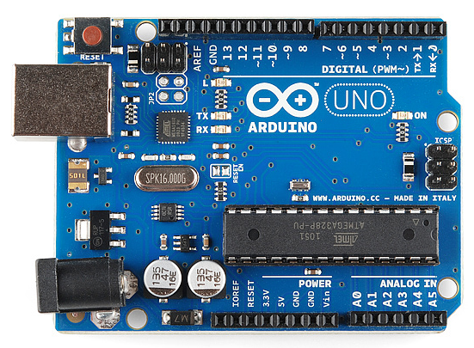
Arduino UNO mikrokontrolleris

2.3. Izpildmehānisms
Izpildmehānisms ir automātiskās vadības sistēmas daļa, kas atbilstoši no kontrollera saņemtajam signālam ietekmē vadāmo procesu. Visbiežāk izpildmehānisms darbojas kā piedziņa, kas pārvērš elektrisko, hidraulisko vai pneimatisko enerģiju nepieciešamajā kustībā. Izpildmehānisms var būt elektropiedziņa, hidrauliskā piedziņa vai pneimatiskais motors. Izpildmehānismi tiek iedalīti kategorijās atkarībā no tā, kādu spēku tie izmanto.
Ir četri spēka veidi:
- elektriskais
- pneimatiskais
- hidrauliskais
- mehāniskais
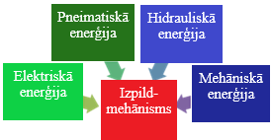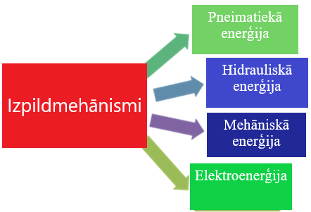

Papildus informācija:
1) Kas ir izpildmehānisms? (5 min): https://www.youtube.com/watch?v=LHn7O6PUaoY
NB! Ja vēlaties uzlikt subtitrus latviešu valodā, lūdzu, atveriet video youtube.com platformā un pie video iestatījumiem izvēlieties subtitri – automātiska tulkošana - latviešu valoda.

- Elektriskais izpildmehānisms pārveido elektroenerģiju (piemēram, izmanto vārstu atvēršanai un aizvēršanai).
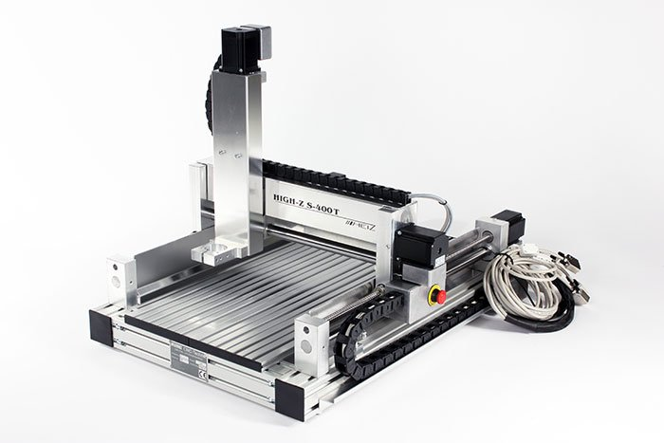
CNC ierīce

- Pneimatiskie izpildmehānismi izmanto gāzi darbībai, un izpildmehānisms parasti ir pneimatiskais cilindrs (piemēram, izmantots regulāro autobusu durvju atvēršanai un aizvēršanai). Vislētākā izmantotā gāze ir parastais gaiss.
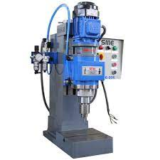
Pneimatiskā kniedēšanas mašīna.

Papildus informācija:
1) kā darbojas pneimatiskais kontroles vārsts (9 min):
https://www.youtube.com/watch?v=qLSl9ZGIl0A
2) Pneimatiskā cilindra darbība (4 min): https://www.youtube.com/watch?v=hmz1h5fk2bI
3) Galvenās pneimatiskās funkcijas (1 min): https://www.youtube.com/watch?v=djmdose7t7w
NB! Ja vēlaties uzlikt subtitrus latviešu valodā, lūdzu, atveriet video youtube.com platformā un pie video iestatījumiem izvēlieties subtitri – automātiska tulkošana - latviešu valoda.

- Hidrauliskais izpildmehānisms ir hidrauliska ierīce (piemēram, to izmanto pasažieru automobiļu bremžu sistēmās). Spēku pieliek vienam ierīces galam, un šis spēks tiek pārnests uz otru galu, izmantojot šķidrumu, ko nevar saspiest.
Hidrauliskā giljotīna ar šūpojošos siju, ko izmanto šaura vai plata, plāna vai bieza lokšņu metāla griešanai.

Papildus informācija:
- vienvirziena un divvirzienu hidrauliskie cilindri (3 min): https://www.youtube.com/watch?v=O_2BZs3WiQY
- Hidraulisko izpildmehānismu darbība (2 min): https://www.youtube.com/watch?v=j8ALHGOQTQ0
- Elektrohidrauliskais izpildmehānisms (2 min): https://www.youtube.com/watch?v=uHnEtn5eFvE
NB! Ja vēlaties uzlikt subtitrus latviešu valodā, lūdzu, atveriet video youtube.com platformā un pie video iestatījumiem izvēlieties subtitri – automātiska tulkošana - latviešu valoda.

- Mehāniskais izpildmehānisms veic mehānisku darbu, izmantojot ārējo enerģiju (piemēram, izmanto, lai atvērtu un aizvērtu ārējās durvis un automātiskos dārza vārtus). Saņemtais mehāniskais spēks ir rotējošs vai taisnvirziena.
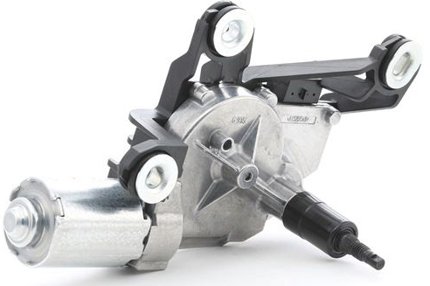
Vieglo automobiļu logu tīrītāja dzinējs (mehānisks gliemežpārvads)

3. Turpmākās mācību un karjeras iespējas

3.1.Mehatroniķa profesija
Mehatroniķi būvē un testē vai apkalpo mehatroniskās sistēmas. Viņi ir iesaistīti procesa pārskatīšanā un organizē mehatronisko sistēmu uzraudzību dažādās izmantošanas jomās.
Mehatroniķa galvenais uzdevums ir mehatronisku ierīču un sistēmu montāža, lietošana un testēšana. Mehatroniķim jānoskaņo dažādas mehatroniskās ierīces, lietojot atbilstošus mērinstrumentus. Mehatroniķim jāpārliecinās, ka sistēmas un aprīkojums, ko viņš ir samontējis, darbojas labi un bez kļūmēm.
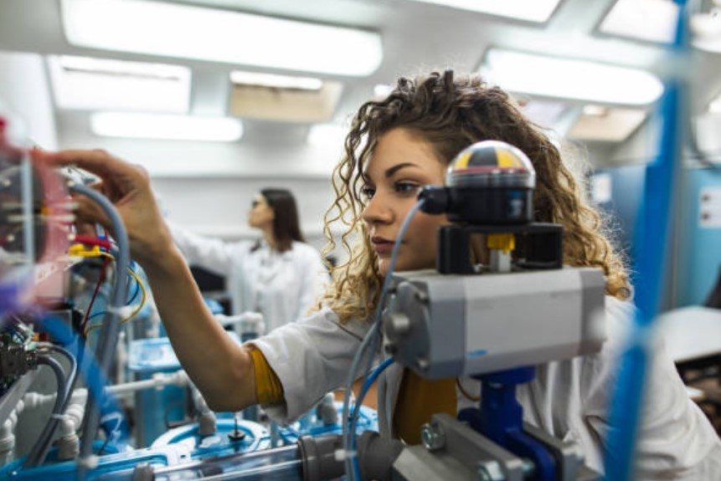
Mehatroniķis izstrādā programmas tiem kontrolleriem, kas kontrolē automātisko līniju darbību, lai tie pielietotu uz līnijas esošos sensorus. Piemēram, sensors signalizē robotam informāciju par to, kad viena vai otra līnijas detaļa sasniegs paredzēto atrašanās vietu.
Arī zemāka līmeņa mehatroniķim jāspēj nomainīt sensoru un līnijas piedziņu automātiskās tehnoloģijas ierīcē vai līnijā, un regulēt līnijas dzinēju darbību. Viņam jāspēj arī datorā radīt vienkāršākās programmas, lai vadītu šādas automātiskās līnijas. Ja automātiskā ierīce apstājas, mehatroniķim ir jāspēj saprast, kas izraisīja kļūmi, un jāatrod vispiemērotākais risinājums, kā to novērst. Gadījumā, ja viņš pats to nevarēs novērst, viņam būs jāizlemj, kura speciālista papildu palīdzība var būt nepieciešama, lai likvidētu problēmu. Mehatroniķim jābūt spējīgam identificēt problēmas cēloni un noteikt tās likvidēšanas ceļu elektriķim, informātikas inženierim vai mehāniķim.
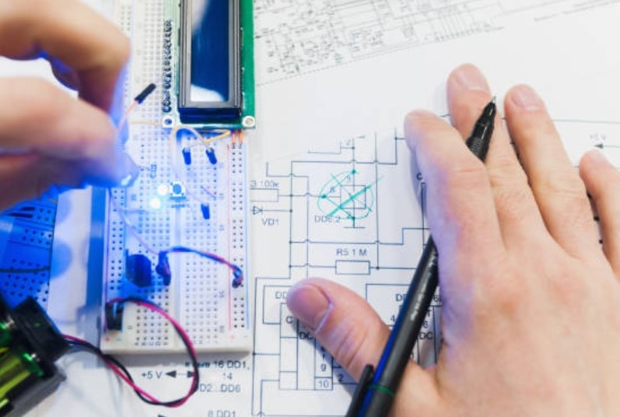
Mehatroniķi interesē zināšanas par mehāniku, elektrību un automatizāciju, kā arī datorzinātni. Viņam jāzina mehatronikas sistēmu elementi un to marķējumi, jāspēj projektēt un testēt mehatroniskās sistēmas, jāzina darba rīku un mērinstrumentu konstrukcija, darbības principi un jāzina, kā tos lietot un uzturēt. Darbam nepieciešamas zināšanas par ražošanas procesiem un spēja tos sadalīt apakšprocesos, par vadības sistēmu struktūru, par informācijas apstrādes un pārraides principiem, kā arī par signālu pārveidi. Nepieciešama spēja lasīt un skaidrot tehnisko dokumentāciju.
Tāpat mehatroniķim jāzina darba vides drošība un klientu apkalpošanas pamati. Vadības prasme ir svarīga mehatroniķim, kurš strādā tehniķa līmenī un kuram var būt 2-3 padotie. Svešvalodu zināšanas ir nepieciešamas, jo ir ļoti maz profesionālās literatūras un studiju materiālu latviešu valodā. Angļu, vācu un krievu valodas ir vissvarīgākās svešvalodas.
Mehatroniķa profesijai nepieciešama telpiska iztēle, vispārināšanas spējas, loģiska un sistēmiska domāšana un interese par tehnoloģijām. Personiskās īpašības gūst labumu no progresīvas atbildības un pienākuma izjūtas, pašdisciplīnas un vēlmes sadarboties un komunicēt. Introverts cilvēks ar ļoti noslēgtu raksturu nevar strādāt kā mehatroniķis. Tā kā ir daudzas jomas, kas saistītas ar profesionālo darbību, viņam jāspēj precīzi formulēt problēmas un jautājumus, kas arī prasa labas komunikācijas prasmes.
Mehatroniķis sagatavo mašīnu darbam un uztur tās darbību, lai pie tās varētu strādāt arī kāds cits. Tas ieprogrammē un uzstāda industriālās līnijas vai robotus, lai izpildītu nepieciešamās komandas un veiktu noteiktās darbības.
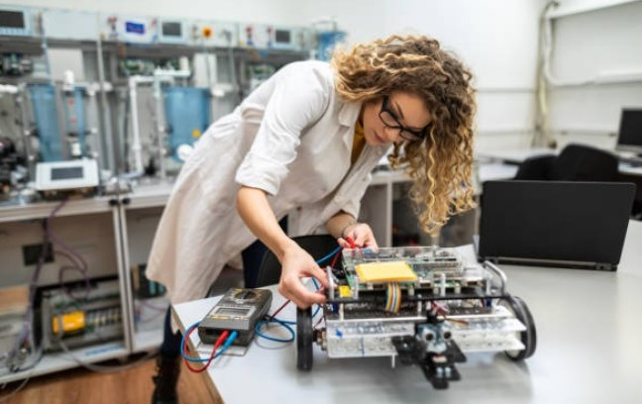
Mehatroniķi strādā ražošanas telpās, kas aprīkotas ar attiecīgo ierīci (automātiskas līnijas, kas aprīkotas ar robotiem u.c.), kurām jābūt tīrām un kārtīgām un ar ļoti labu apgaismojumu un ventilāciju. Darbā jāizmanto dažādi mērinstrumenti un rīki (testeris, osciloskops, garuma mērinstrumenti, mērpulksteņi, temperatūras sensori) un citi palīglīdzekļi. Mehatroniķa darbam īpašas drēbes nav nepieciešamas, drīzāk svarīgi, lai apģērbs būtu ērts un ļautu izpausties dažādām aktivitātēm.

Papildus informācija:
1) Mehatroniķa profesija latviešu valodā (4 min): https://www.youtube.com/watch?v=YPDnMGyS6Lo
2) Kas ir Mehatronika angļu valodā (4 min): https://www.youtube.com/watch?v=bVD2w2drhaU
3) Mehatronika — veidojiet visu, ko vēlaties (8 min):
https://www.youtube.com/watch?v=-8vfewUGUWE
4) Kā ir būt par mehatronikas inženieri (2 min): https://www.youtube.com/watch?v=ou6XzHKlvQg
5) Prasmju noteikšana: Mehatronika (2 min): https://www.youtube.com/watch?v=R_U1e6PxKp4
6) Kādas ir prasmes, kas nepieciešamas, lai būtu labs mehatronikas inženieris (8 min): https://www.youtube.com/watch?v=yDUzSKTSl4s
7) Karjeras aktualitātes: Mehatronikas inženieris (3 min):
https://www.youtube.com/watch?v=jQb9-xEDWK4
NB! Ja vēlaties uzlikt subtitrus latviešu valodā, lūdzu, atveriet video youtube.com platformā un pie video iestatījumiem izvēlieties subtitri – automātiska tulkošana - latviešu valoda.

EuroSkills, kura mērķis ir apgūt dažādas profesijas un attīstīt arodapmācību Eiropā, tiks organizēts visā Eiropā. EuroSkills sacensības var būt gan individuālas, gan komandu sacensības, kurās jaunieši līdz 25 gadu vecumam tiek pārbaudīti apmēram piecdesmit pasākumos. Mehatronika ir arī viena no jomām, kas pārstāvēta “EuroSkills” profesionālajos čempionātos, turklāt vairāki Latvijas arodskolu audzēkņi ir spējuši pārbaudīt savas prasmes profesionālo audzēkņu vidū Eiropā.

3.2. Mācību iespējas

Mācīties tehniskajās jomās varētu būt populārāk visā pasaulē, jo viss arvien vairāk ir saistīts ar tehnoloģijām. Tomēr spēcīgs zinātnisks fons ir liels izaicinājums daudziem. Lai jauniešiem būtu vieglāk studēt tehniskās zinātnes, būtu svarīgi integrēt STEM apguvi jau pamatlīmenī (S - zinātne, T - tehnoloģijas, E - inženierzinātnes, M - matemātika), kas caur praktisko pieredzi palīdz mācīties apvienot zinātni un tehniku.
Mehatronika ir ļoti cieši saistīta ar automatizāciju, robotiku un IT, tāpēc ir līdzīgas mācību programmas gan profesionālajā, gan augstākajā izglītībā. Ņemot vērā turpmāko karjeru un pašattīstību tehniskajā jomā, jums noteikti jāplāno nepārtraukta tālāka apmācība, jo straujā attīstība un konkurētspēja šajā jomā ir atkarīga no nepārtrauktas informācijas iegūšanas.
Mehatroniku Latvijā var mācīties šādās izglītības iestādēs: https://www.tehnobuss.lv/izglitiba/karjera/mehatronikis
Turklāt atsevišķas profesionālās apliecības izsniedz Latvijas Mašīnbūves rūpniecības asociācija. Ir iespējams pieteikties uz Mehatroniķa, 4. līmenis vai Mehatronikas Tehniķa, 5. līmenis, sertifikātu.
Turklāt, atkarībā no nodarbošanās, cilvēki, kuriem ir priekšzināšanas mehatronikā, var strādāt amatos ar ļoti atšķirīgiem nosaukumiem atkarībā no uzņēmuma specifikas un darba apraksta. Nozares attīstība ir radījusi eksponenciāli lielāku nepieciešamību pēc automatizācijas, digitalizācijas un robotizācijas uzņēmumos, un tāpēc ir svarīgi apgūt un uzlabot šādas prasmes un kompetences dzīves vajadzībām. Daudzi uzņēmumi piedāvā stažēšanos un rīko atsevišķus pasākumus, lai jau agrāk savā uzņēmumā pieņemtu darbā talantus tehnoloģiju jomā un sniegtu darba piedāvājumus.

Izmantotie avoti

- Alciatore, D.G., Histand, M.B. (2007). Introduction to Mechatronics and Measurement Systems. Third Edition. McGraw - Hill Education
- Altin, H., Duvin, T., Hendrikson, S., Jõe, I., Pikner, H., Rantsus, R., Sarapuu, R., Sell, R., Villems, A., Väljaots, E. (2013). Robotics for high school. Mechatronics and robotics textbook. Tartu: University of Tartu
- Bittighoffer, V., Prouzat, J., Riou, H., Arm, M. Technology for 8th grade. Tallinn: Avita Publishing
- Bishop, R.H. (2005). Mechatronics: an Introduction. Taylor and Francis Group
- Brindfeldt, E., Rottenberg, V., Lepiksoo, U. (2014). Components of mechatronics. Teaching material for vocational schools. Tallinn: AS Atlex
- Kuttan, A.K.K. (2007). Introduction to Mechatronics. Oxford University Press
- Arbor, T. (1996). Sensors. Tallinn: TUT Printing House
- Sell, R., Leini, M., Ellermaa, R. (2015). AVR Microcontrollers and practical robotics. Tallinn: Robolabor Publishing House
- Sell, R. (2013). Mechatronics and Robotics learning situations. Tallinn: ITT Group
- https://et.wikipedia.org/wiki/Programmeeritav_loogikakontroller
- https://et.wikipedia.org/wiki/T%C3%A4itur
- https://et.wikipedia.org/wiki/Andur
- https://www.tthk.ee/opetatavad-erialad/energeetika-ja-automaatika/mehhatroonik/
- https://khk.ee/eriala/mehhatroonik-2/
- https://et.wikipedia.org/wiki/Mehhatroonika
- http://www.kool.ee/?8621
- https://www.istockphoto.com/photos/mechatronics

Tests

1. No kurām disciplīnām sastāv mehatronika? Izvēlieties vienu vai vairākas atbildes:
A. informātika
B. loģistika
C. mehānika
D. elektronika

2. Kad tika ieviests mehatronikas jēdziens? Izvēlieties vienu atbildi:
A. 1918
B. 1945
C. 1957
D. 1969

3. Kura Igaunijas kompānija ir pasaules inovāciju līdere robotisko sūtījumu izsniegšanas mašīnu izstrādē mazumtirdzniecības un loģistikas sektoram? Izvēlieties vienu atbildi:
A. Comodule OÜ
B. Cleveron AS
C. Threod systems
D. ABB

4. Kuras daļas lielākoties ir mehatroniskās sistēmās? Izvēlieties vienu vai vairākas atbildes:
A. vadošā programmatūra
B. sensori
C. izpildmehānismi
D. dzinēji

5. Ko nosaka fotoelektriskais sensors? Izvēlieties vienu atbildi:
A. konstatē kustību caur barjeru
B. mēra temperatūru digitāli
C. mēra gaismas stiprumu
D. reaģē uz kvēpu daļiņām, ko satur degšanas dūmi
6. Uz ko reaģē dūmu detektors? Izvēlieties vienu vai vairākas atbildes:
A. kustība
B. kvēpu daļiņas, ko satur dūmi
C. temperatūra
D. gaisma

7. Kā sauc speciālu datoru, kas tiek izmantots mašīnu un procesu vadībai saskaņā ar iepriekš sagatavotu programmu? Izvēlieties vienu atbildi:
A. izpildmehānisms
B. aktīvais sensors
C. pasīvais sensors
D. kontrolleris

8. Kādas ir tās ierīces, kas izmēramo fizisko vai ķīmisko izmēru pārvērš citā izmērā, kas labāk pastiprināts, mērīts, pārraidīts vai pārstrādāts? Izvēlieties vienu vai vairākas atbildes:
A. pasu turētāji
B. aktivatori
C. pārveidotāji
D. kontrolleri

9. Kas ir automātiskās vadības sistēmas daļa, kas atbilstoši no regulatora saņemtajam signālam ietekmē kontrolēto procesu? Izvēlieties vienu atbildi:
A. sensors
B. izpildmehānisms
C. kontrolieris
D. regulators

10. Kāda veida spēku izmanto izpildmehānismu piedziņa? Izvēlieties vienu vai vairākas atbildes:
A. hidrauliskā
B. pneimatiskā
C. mehāniskā
D. elektriskā

11. Kā sauc izpildmehānismus, kas izmanto gāzi? Izvēlieties vienu atbildi:
A. elektriskais izpildmehānisms
B. hidrauliskais izpildmehānisms
C. pneimatiskais izpildmehānisms
D. mehāniskais izpildmehānisms

12. Kāds ir universālā kontrollera nosaukums, ar kura palīdzību sistēmas vai iekārtas uzdevumus var automātiski vadīt un veikt loģiskā secībā? Izvēlieties vienu atbildi:
A. PLC
B. CNC
C. NC
D. VC

13. Nosaukumu “mehatronika” izgudroja Japānas kompānijas “Yaskawa Electric Corporation” vecākais inženieris Tetsura Mori.
Izvēlieties: pareizi/nepareizi

14. Automatizēt nozīmē būt automātiskam vai pašgājējam.
Izvēlieties: pareizi/nepareizi

15. Pasīvais sensors viena veida enerģiju pārvērš citā bez ārēja enerģijas avota vai stimula.
Izvēlieties: pareizi/nepareizi

16. Kontrolleri veic savu uzdevumu, apstrādājot informāciju un nosūtot komandas izpildmehānismam.
Izvēlieties: pareizi/nepareizi

17. Sensors ir automātiskās vadības sistēmas daļa, kas atbilstoši no regulatora saņemtajam signālam ietekmē vadāmo procesu.
Izvēlieties: pareizi/nepareizi

18. Sensori iegūst dažāda veida informāciju no apkārtējās vides vai no pašas ierīces un pārraida to uz vadības moduli, kas parasti ir kontrolleris.
Izvēlieties: pareizi/nepareizi

19. Mehatroniķa galvenais uzdevums ir mehatronisku ierīču un sistēmu kompilācija, izmantošana un testēšana.
Izvēlieties: pareizi/nepareizi

20. Zināšanas mehānikā, elektrībā, automatizācijā un informātikā mehatroniķim nav svarīgas.
Izvēlieties: pareizi/nepareizi

21. Mehatroniķim nav jāzina darba vides drošība un klientu apkalpošanas pamati.
Izvēlieties: pareizi/nepareizi

22. Rūpniecības attīstība ir radījusi eksponenciāli lielāku nepieciešamību pēc automatizācijas, digitalizācijas un robotizācijas uzņēmumos, tāpēc ir svarīgi apgūt un uzlabot šādas prasmes un kompetences dzīvē.
Izvēlieties: pareizi/nepareizi

Materiāls ir izstrādāts Erasmus+ programmas Pamatdarbības Nr.2 (KA 2) stratēģiskās partnerības projekta “Mobilās laboratorijas STEM zināšanu uzlabošanai” (2020-1-LV01-KA201-077502) ietvaros.
Šī publikācija atspoguļo tikai tās autoru viedokli, un Eiropas Komisijas atbalsts šīs publikācijas tapšanai nav uzskatāms par tās satura apstiprinājumu, un Komisija nekādā veidā neuzņemas atbildību par šeit ietvertās informācijas tālāku izmantošanu.

